江苏省仪征中学2023—2024学年度第二学期高二政治学科作业
《逻辑与思维》省内题汇编 单选题部分
研制人：李 蓉 李妍敏 审核人：李 蓉
班级： 姓名： 学号： 练习日期： 建议用时：
一、单选题
1．有一种推理是根据某一类事物中的每一个事物具有某种性质，推出该类事物普遍有这种性质的结论。下列属于该种推理的是
A．金导电，银导电，铜导电，铁导电，铝导电，锡导电，所以，一切金属都导电
B．我们在动物、植物中发现了细胞，又在植物细胞中发现了细胞核，由此推导在动物细胞中也有细胞核
C．在奴隶社会里文学艺术有阶级性；在封建社会里文学艺术有阶级性；在资本主义社会里文学艺术有阶级性；所以在阶级社会里，文学艺术是有阶级性的
D．贪赃枉法的人是必定会受到惩罚的，你们一贯贪赃枉法，所以，你们今天是必定会受到惩罚的
2．明确概念的外延，我们可以根据一定的标准，运用划分的方法，将一个概念的母项划分为若干子项，来达到准确把握概念外延的目的。下列选项符合划分规则的是
A．选票分为赞成票和反对票 B．思维形式分为概念、判断和推理
C．一年分为春、夏、秋、冬四季 D．农田里种有棉花、黄麻和粮食作物
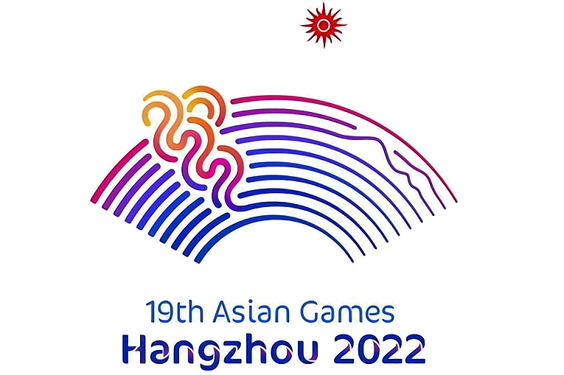
3．下图是2022年杭州亚运会的会徽“潮涌”。扇面造型反映江南人文意蕴，赛道代表体育运动和竞技，互联网符号契合杭州城市特色，太阳图形是亚奥理事会的象征符号。钱塘江和钱江潮头是会徽的形象核心，江潮奔涌表达了浙江儿女勇立潮头的精神气质。从思维形态的特征上看，“潮涌”的设计
A．属于抽象和概括事物形象特征的抽象思维
B．经历了从思维具体到感性具体的思维过程
C．体现了思维运行方式的想象性和思维表达的情感性
D．突出了思维运行方式的推导性和思维表达的严谨性
4．近日，美国好奇号探测器在火星上拍摄到的一张照片，再次引发了公众对火星上是否有生命存在的讨论。某校同学小王说：“我认为火星上存在生命。”小李则说：“我坚持认为火星上没有生命存在。”对上述观点评论正确的是
①若认为这两个观点同时为真，则违反了思维确定性要求的矛盾律
②这两个观点是不相容的，可以支持其中一个观点，但不能都支持
③若认为两个观点同时为假，则符合思维一致性要求的排中律
④两个观点相互矛盾，若一个为真，另一个必为假，反之亦然
A．①② B．①③ C．②④ D．③④
5．我们可以用划分的方法明确概念的外延。下列说法犯了划分中“多出子项”逻辑错误的是
A．财产权包括物权、债权和股权
B．第一顺序继承人包括配偶、子女、父母
C．神舟十六号飞船由推进舱、返回舱和轨道舱组成
D．哲学的基本派别分为唯物主义和唯心主义、辩证法和形而上学
6．2023年1月19日，国务院发布《新时代的中国绿色发展》白皮书，全面总结十八大以来我国绿色发展的经验与成就，同时传达了这样一种理念：只有守住生态安全的底线，才能支撑高质量发展。根据这一理念，下列推理合理的是
①我们能够实现高质量发展，一定守住了生态安全的底线
②我们未守住生态安全的底线，一定不能实现高质量发展
③我们守住了生态安全的底线，一定能够实现高质量发展
④我们没有实现高质量发展，一定未守住生态安全的底线
A．①② B．①④ C．②③ D．③④
7．夏季雨过天晴，常可以看到天际一条彩虹；飞泻的瀑布旁，水雾中也经常会出现彩虹：有时人们在晴朗的天气下背对阳光在空中洒水或喷洒水雾，也可以制造出人工彩虹基于以上情况，科学家研究发现，当空气中的小水滴数量很多时，阳光通过这些小水滴，经过反射和折射作用，射出来的光集中在一起，彩虹就形成了。这一研究结果
①遵循了演绎推理的逻辑要义 ②运用类比推理获得新认识
③采用归纳推理探求因果联系 ④借助求同法认识复杂事物
A．①② B．①③ C．②④ D．③④
8．2023年2月24日，在乌克兰危机全面升级一周年之际，中国外交部发布《关于政治解决乌克兰危机的中国立场》文件，涵盖12个方面内容，既重申了中国的一贯主张，也注意吸纳国际社会理性观点；既明确了重大原则前提，也标注了走出危机的清晰路径，得到当事方在内的国际社会广泛认同，契合国际社会共同心声，符合世界根本长远利益。这体现了
一、尊重各国主权。二、摒弃冷战思维。三、停火止战。四、启动和谈。五、解决人道危机。六、保护平民和战俘。七、维护核电站安全。八、减少战略风险。九、保障粮食外运。十、停止单边制裁。十一、确保产业链供应链稳定。十二、推动战后重建。
①根据事物发展的可能性作出正确的判断和预见
②在分散和聚合的对立统一中推动认识不断发展
③强调国际关系全局性，排斥局部冲突的独立性
④将注意力集中在具体“点”上，形成创新思维
A．①② B．①③ C．②④ D．③④
9．诗人袁枚说：“不学古人，法无一可，竟似古人，何处著我？”这一观点告诉我们
A．肯定否定的斗争使事物发展进入自我肯定阶段
B．辩证否定是对旧事物的否定和对新事物的肯定
C．辩证的否定具有肯定与否定的双重性
D．事物的否定维持着事物的质的规定性
10．心理学中的“摘苹果理论”，意指一个渴望成功的人应该永远努力去采摘那些需要跳起来才能够得到的“苹果”。伸手就摘得到的果子，早就让人家摘走了，跳起来也摘不到的果子，只能烂在树上。“跳起来摘得着”，是一个适当的高标准，而跳是不断增高的，达到一个高度，又瞄向新的高度。从思维发展的角度看，这启示我们要
A．善用逆向思维，将其作为正向思维的基础
B．选择合适的上升起点，逐步走向思维具体
C．正确认识事物发展过程的跨越性和连续性
D．坚持适度原则，把握分寸，“折中”处之
11．某校决定举办校园艺术节，高二（5）班班长希望全班同学积极报名参加，并提出了如下四点要求：
①参加绘画比赛的分为男生组、女生组、特长生组，请自行选择一组参加
②如果有重大疾病，就不需要参加比赛
③班干部要么参加合唱团，要么参加舞蹈队
④只有向班主任申请并被批准，才能利用班会课排练
要求提出后，同学们议论纷纷。下列观点一定为真的是
A．班长第一点要求存在划分标准不一的错误
B．王明没有重大疾病，因此一定要参加比赛
C．班干部刘阳可以同时加入合唱团和舞蹈队
D．文娱委员向班主任提出了申请，因此可以利用班会课排练了
12．在思维活动中，为了调整或强调认识重点，我们需要将性质判断的换质法和换位法结合起来运用。下列推理属于换质位推理且正确的是
A．有的人是说谎者，所以，有的说谎者是人。
B．有些人不是男人，所以，有些男人不是人。
C．公共场所是禁止吸烟的，所以，允许吸烟的不是公共场所。
D．马克思主义者是唯物主义者，所以，有些唯物主义者不是马克思主义者。

13．“自媒体是思想教育的工具，自媒体也是娱乐的工具，所以，娱乐工具都是思想教育的工具。”以下推理与该推理存在的逻辑错误相似的是
A．群众是真正的英雄，我是群众，我是真正的英雄
B．班干部都要有集体荣誉感，我不是班干部，所以我用不着有集体荣誉感
C．行政机关有自由裁量权，行政机关是国家机关，所以，国家机关都有自由裁量权
D．互殴是双方相互击打，高铁上A女遭到B女掌掴时还击是相互击打，因此A女与B女是互殴
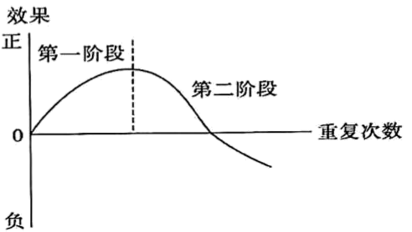
14．研究认为，说服教育的次数与效果呈倒“U”曲线，意思是说服教育的效果先随着次数的增加而上升，但到了一定程度之后，又随着说服次数的增加而下降，甚至呈负相关关系，这启示我们要坚持
A．肯定与否定的对立统一
B．量变与质变的对立统一
C．动态性与静态性的统一
D．整体性与独立性的统一
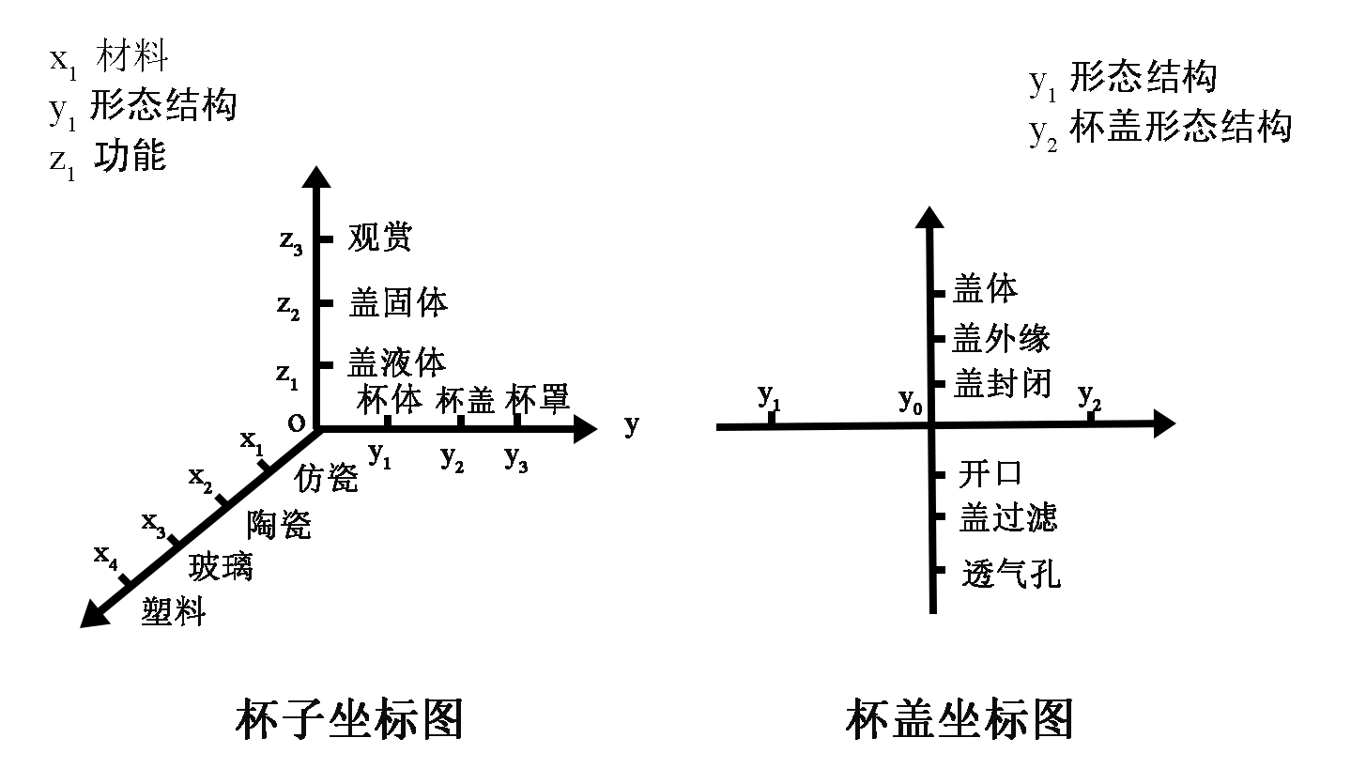
15．要制作一种新型的杯子，可以把材料、形态结构、功能三个方面分列为x、y、z三个坐标轴，再把每个方面所可能包含的要素标注到坐标轴上，如下图。这里
A．运用了发散思维，把一事物与他事物组合起来
B．运用了创新思维，将事物的可能组合一网打尽
C．运用了聚合思维，将注意力集中到思考的目标
D．运用了逆向思维，对已有事物进行转换性思考
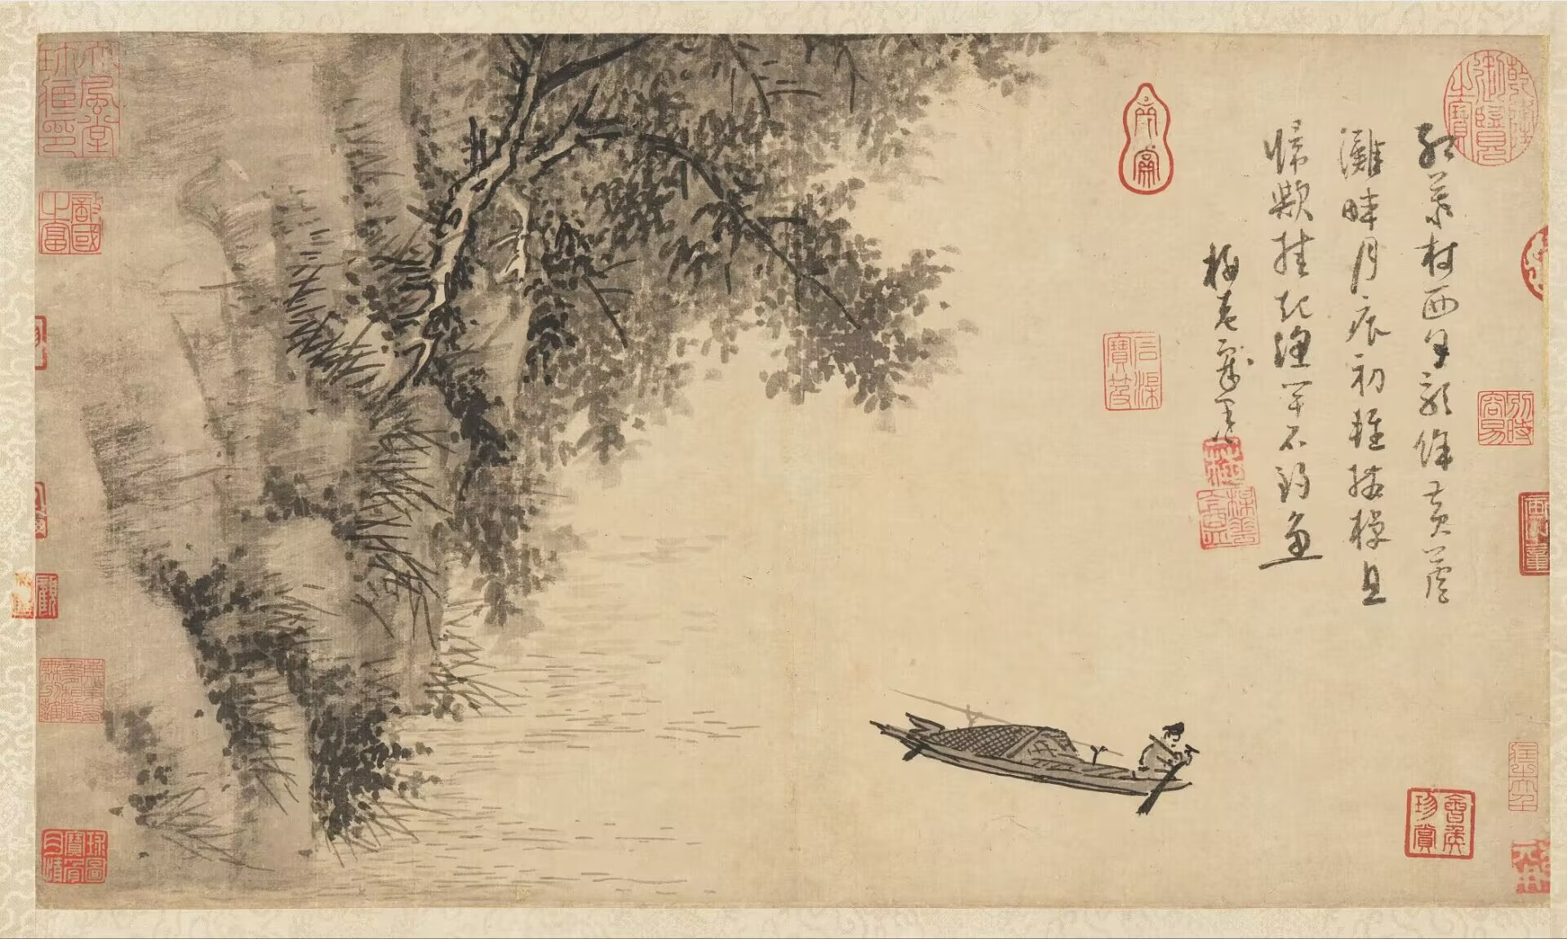
16．下图是元代画家吴镇的《芦滩钓艇图》。图中左侧峭崖老树，右侧水天一色，渔舟归棹，烘托出画家志在林泉的情怀。吴镇喜作渔父主题画作，他通过自由徜徉在山水间的渔父形象，向世人倾诉了自己对淡泊超然这一理想人生境界的追求。此画中体现的思维
①属于形象思维，揭示了事物的本质
②具有思维表达的情感性
③以概念、判断和推理等反映认识对象
④以感性形象为基本单元
A．①③ B．①④
C．②③ D．②④
17．从概念的外延关系看，下图示例中正确的是
A．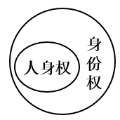 B．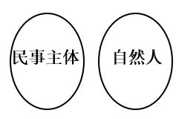
C．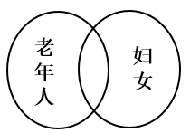 D．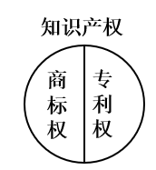

18．吴王欲伐荆，告其左右曰：“敢有谏者死！”舍人有少孺子欲谏不敢，则怀丸操弹，游于后园，露沾其衣，如是者三旦。吴王曰：“子来，何苦沾衣如此？”对曰：“园中有树，其上有蝉。蝉高居悲鸣，饮露，不知螳螂在其后也；螳螂委身曲附，欲取蝉，而不知黄雀在其旁也；黄雀延颈，欲啄螳螂，而不知弹丸在其下也。此三者皆务欲得其前利，而不顾其后之有患也。”吴王曰：“善哉！”乃罢其兵。从思维方法上看，舍人之子的推理
A．虽然具有或然性但能增强论证的说服力 B．犯了机械类比的逻辑错误
C．是从一般性前提推出一般性结论的过程 D．能保证从真前提推出真结论
19．劳动光荣，劳动模范是我们学习的榜样。如果请你对“所有‘劳动模范’都是值得学习的”这一判断进行换质位推理，正确的是
A．有的值得学习的是“劳动模范” B．所有不值得学习的都不是“劳动模范”
C．有的不值得学习的不是“劳动模范” D．所有“劳动模范”都不是不值得学习的
20．三段论是演绎推理的一种重要形式。下图推理中的逻辑错误是
运动可以增强人的体质，
一切物质都在运动，
所以，一切物质都可以增强人的体质。
A．四概念 B．中项不周延 C．大项不当扩大 D．小项不当扩大
21．小李、小敏、小明三人，他们的职业有医生、律师、工程师。已知：①小明的收入比工程师高；②小李的收入和律师不同；③律师的收入比小敏少。据此可以推知
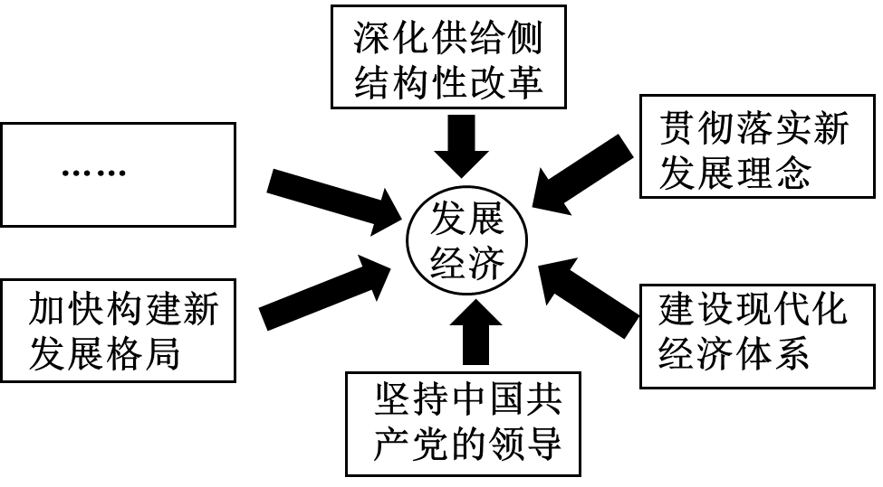
A．小李是医生、小敏是工程师、小明是律师
B．小李是工程师、小敏是律师、小明是医生
C．小李是医生、小敏是律师、小明是工程师
D．小李是工程师、小敏是医生、小明是律师
22．下面图示反映的内容从思维方法上看
①体现了发散思维的特点
②让人们的注意力聚焦关注的目标
③体现了聚合思维的特点
④信息交合法是该思维方法的技法
A．①② B．①④ C．②③ D．③④
23．为携手应对世界经济面临的挑战，谋求发展新动力，拓展发展新空间，2013年中国提出了共建“一带一路”倡议。十年来，中国已同150多个国家签署共建“一带一路”合作文件，“一带一路”建设受到越来越多的国家的欢迎。这体现了
A．超前思维具有预测性 B．逆向思维的效果更好
C．联想思维具有跨越的联结性 D．正向思维与逆向思维要互补
24．概念、判断和推理是逻辑思维的三大思维形式，只有明确概念、准确判断、正确推理，我们的思维才能更加合乎逻辑。对以下表述所犯的逻辑错误理解不正确的是
 | 表述 | 所犯逻辑错误
A | 农田里种有棉花、黄麻和粮食作物 | 越级划分
B | 邮件有电子邮件、平寄邮件、国际邮件几大类 | 划分标准不一
C | 公园里的仙人掌，既不像花草，也不是植物，样子长得很特别。 | 主项与谓项搭配不当
D | 儿童是祖国未来的花朵 | 循环定义

